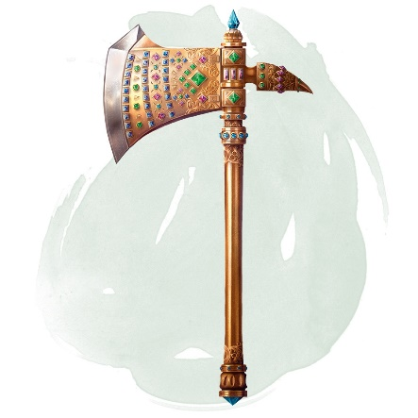
Aegis Fang

Aegis Fang
Ascia Leggendaria fatta di mithral (la testa) e adamantio (l'asta), con un rivestimento di diamanti, ametiste e smeraldi inseriti magicamente dopo la forgiatura.
L’ elsa è ricoperta da una serie di rune magiche del padre forgiatore Moradin .
-----------------------------------------------------------------------------------------------------------------------------------------------

Descrizione dell’arma
Arma: Ascia da guerra Nanica Ritornante Dragondoom (mic pag 33) +2
Allineamento: Legale Neutrale
Linguaggi: Comune, Nanico
Statistiche: Int 10, Sag 15, Car 15
Capacità: Parlare,Telepatia, Scurovisione 18 m e Udito
Ego: 14
Poteri Inferiori: cura ferite moderate 3 volte al giorno, resistere all’energia 1 volta al giorno

Personalità: Aegis Fang ha sempre contribuito a difendere il popolo Nanico da quegli orrori volanti che sono i draghi. Infatti in diverse occasioni l’ascia si è rivelata un prezioso alleato del popolo Nanico contro le creature draconiche. Aegis Fang parla poco ed è riluttante a dare consigli/suggerimenti a chi la impugna tranne che nelle circostanze più disperate. L’arma controlla sempre se nei paraggi ci sono delle creature draconiche ed è molto felice se si cerca di estirpare qualcuna di quelle creature volanti dalla faccia di Toril.

